Informatii de baza privind fixarea incarcaturii

La incarcare trebuie avute in vedere urmatoarele aspecte:

1. la incarcarea vehicolului de transport (vehicol rutier, container, vagon-marfa, etc.) trebuie luate in calcul dimensiunile suprafetei de incarcare, sarcina maxima, la camioane sarcina maxima admisa pe osie, la containere si la camioane cu remorca inchisa trebuie sa tinem cont de dimensiunile usilor, asezarea centrului de greutate, etc.

2. la incarcare trebuie avuta in vedere dimensiunea incarcaturii, masa ei, posibilitatile de prindere (cu stivuitor, macara, etc.), eventualele deformari ale incarcaturii si fortele suplimentare care pot aparea in timpul ridicarii.

3. la asezarea incarcaturii, centrul de greutate trebuie fixat pe cat posibil pe axul de lungime al vehicolului, cat mai aproape de suprafata de incarcare. La containere, deplasarile mari ale centrului de greutate trebuie insemnate vizibil.

4. incarcatura trebuie asezata pe suprafata de incarcare, astfel incat, in conditii normale de utilizare, deplasare sa nu se poata misca, rasturna, iar in cazul containerelor sa nu preseze pe usa precum si sa nu atinga alte marfuri pe care sa le deterioreze.

5. unele incarcaturi, datorita proprietatilor specifice (fragil, sensibil la socuri, la temperaturi extreme, la coroziune, etc.), necesita alegerea unui mijloc de transport special (vehicol cu perne de aer, container cu capac, container inaltat, vehicol sau container izolat termic, etc.).

Principalii factori care apar in timpul transportului si valorile lor

Asupra incarcaturii asezate pe podea, in timpul mersului, actioneaza urmatoarele forte, care depind de masa incarcaturii, de schimbarile directiei de mers, accelerari/franari si de marimea lor precum si de coeficientul de frecare dintre podea si incarcatura.

Unde:

m – reprezinta masa, [kg];
g – reprezinta acceleratia gravitationala: 9.81 [m/s2];
G – reprezinta forta gravitationala = m x g [N];
a – acceleratia [m/s2];
µ – reprezinta coeficientul de frecare;
Fa – reprezinta forta de accelerare = m x a [N];
Ff – reprezinta forta de frecare = m x g x µ [N].

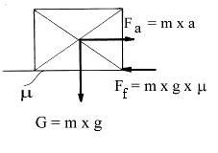

Valorile coeficientului de frecare µ

 | Suprafata uscata, curata | Suprafata umeda, prafuita
lemn – lemn | 0.2 – 0.4 | 0.05 – 0.15
lemn – metal | 0.2 – 0.5 | 0.02 – 0.1
metal - metal | 0.1 – 0.15 | 0.01 – 0.05

Acceleratiile probabile in functie de tipul de transport (unde g reprezinta acceleratia gravitationala)

 | Rutier | Cale ferata | Maritim | Aerian
Vertical | 1.0 g | 0.3 g | 0.7 g | 1.0 g
Orizontal | 0.8 g | 4.0 g | 0.6 g | 0.8 g
Lateral | 0.5 g | 0.4 g | 0.6 g | 0.4 g

La transportul in container, valorile probabile sunt in functie de mijlocul de transport folosit. La transportul feroviar al containerelor se impune aranjarea vagoanelor doar prin tractare.

Fixarea incarcaturii

Incarcatura asezata intr-un mijloc de transport se poate deplasa, aluneca, rasturna , in timpul transportului, datorita fortelor care actioneaza asupra sa. Pentru a evita aceste fenomene nedorite este necesara fixarea incarcaturii. Doar avand in vedere proprietatile specifice ale marfurilor, modalitatea de transport aleasa, gabaritul, sarcina, si a posibilelor puncte de fixare, se poate ajunge la o solutie de fixare optima a incarcaturii.

Metodele de fixare pe care vi le propunem sunt:

- marirea coeficientului de frecare;
- sprijinirea;
- legarea.

1. Cresterea coeficientului de frecare

Cea mai simpla metoda de fixare este cresterea coeficientului de frecare (µ2) care creste semnificativ forta de frecare (Ff) rezultata din greutate (G) care poate asigura fixarea totala sau partiala a incarcaturii. (In cazul in care µ2 > µ1, incarcatura nu se deplaseaza la franare.)

Unde:
Ff – reprezinta forta de frecare [N]
Ff = G x µ2 = m x g x µ2

Valori medii pentru µ1 : 0.6 – 0.8
Valori medii pentru µ2: 0.1– 0.4

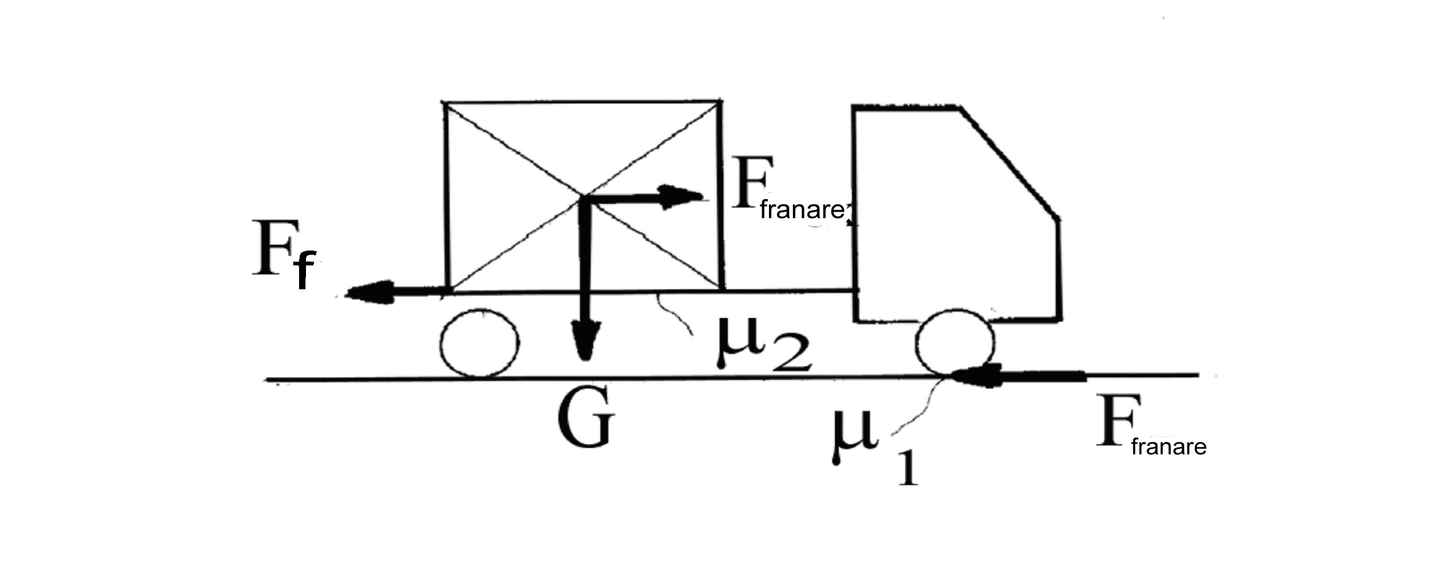

Metode: curatarea suprafetelor de praf si degresarea lor;
utilizarea materialelor anti-alunecare (hartie anti-slip, cauciuc);
lipire.

In aceste cazuri µ2 poate atinge valori intre: 0.6 – 0.7.

Rezultat: in anumite cazuri (µ2 > µ1) face posibil ca incarcatura sa ramana stabila fara legaturi sau sprijin suplimentar;
se poate reduce puterea si cantitatea legaturilor utilizate pentru fixare.

2. Sprijinirea

De obicei, in vehicolul de transport si in container, forta de frecare nu poate fixa incarcatura (incarcaturi inalte sau ale caror centre de greutate nu se aseaza simetric). In acest caz este nevoie de o fixare suplimentara. O metoda de fixare suplimentara este sprijinirea.

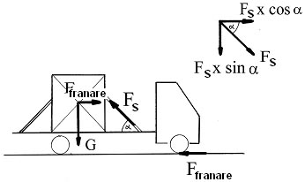

Unde:

Ffranare – forta de franare [N]
Fs – forta de sprijin [N]

Incarcatura nu se misca daca componenta orizontala a fortei de sprijin este mai mare decat forta de franare (Fs x cos α > Ffranare).
Sprijinirea sau fixarea in cuie se utilizeaza mai ales in cazul transportului feroviar, mai rar pentru transportul rutier sau in containerizat. Deoarece in podelele containerelor nu pot fi introduse cuie, pentru ca in cele mai multe cazuri ester interzis acest lucru, iar la vehiculele rutiere de multe ori podeaua este acoperita cu metal, care face imposibila introducerea cuielor, iar peretele lateral nu este suficient de rigid pentru a suporta sprijinirea de el a incarcaturii, sprijinirea se combina si cu legarea, mai ales la obiectele cilindrice de dimensiuni mari unde sprijinirea nu este suficienta.

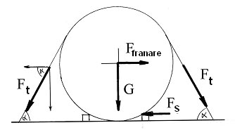

Ft– forta de pretensionare [N]

Rezultat: in timpul transportului incarcatura nu se va misca, nu se va rasturna si nici nu va aluneca datorita fortelor care vor actiona asupra sa.

Materialul lemnos utilizat la sprijinire nu poate fi introdus decat cu certificat fitosanitar in foarte multe tari. Procurarea materialului lemnos de acest tip este costisitoare si greoaie.

O alta modalitate de sprijinire este aceea in care se utilizeaza in locul lemnului pernele gonflabile. In acest caz fixarea incarcaturii se realizeaza prin cresterea fortei de frecare dintre incarcatura si peretele lateral, respectiv dintre incarcatura si podea care poate fi de n ori mai mare decat forta rezultata din greutatea incarcaturii.

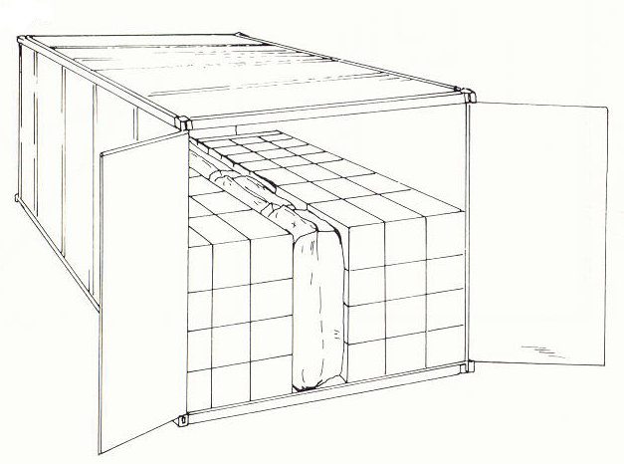
Aceasta metoda se poate utiliza doar in cazul incarcaturilor care:
- au suprafata laterala sau cea superioara relativ plata;
- suprafata laterala sau cea superioara poate suporta presiunea exercitata de perna gonflabila;
- distanta dintre suprafata de sprijin si incarcatura nu este mai mare de 200 - 400 mm.

Fixarea cu perna gonflabila se utilizeaza frecvent la transportul in containere si la transportul naval.

De asemenea, se poate utiliza la vehicolele rutiere cu remorca inchisa, dar perna gonflabila incarca partea laterala sau cea superioara a vehicolului cu forte relativ mari, uniform distribuite. In cazul vehicolelor cu prelata, se poate utiliza doar o mica parte a capacitatii pernelor gonflabile, datorita capacitatii reduse de preluare a sarcinilor din peretele lateral si de cel de la partea superioara.

Avantajele sprijinirii cu perne gonflabile:
- se realizeza rapid;
- se realizeaza pe suprafete mari, cu o forta de apasare relativ mica, uniform distribuita;
- este reutilizabila;
- presupune cheltuieli mici;
- poate fi manevrata de un singur om;
- reduce pericolul accidentelor.

3. Legarea

Este o metoda care poate fi utilizata ca atare sau in combinatie cu una dintre metodele prezentate anterior.

Unde:
Ft – reprezinta forta de pretensionare din banda [N] ;
α – reprezinta unghiul format de banda si suprafata de incarcare;
Fo – componenta orizontala a fortei de pretensionare [N] = Ft x cosα;
Fv – componenta verticala a fortei de pretensionare [N] = Ft x sinα;
Ffranare – reprezinta forta de franare [N];
Ff – reprezinta forta de frecare [N].
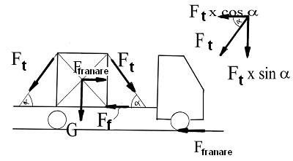

Legarea se utilizeaza frecvent la fixarea incarcaturilor atat pentru transportul rutier, feroviar si pentru transportul containerizat. Aceasta posibilitate exista deoarece au aparut benzile de poliester si chingile impletite. Aceste materiale de legare au foarte multe avantaje in comparatie cu cele utilizate in trecut, respectiv cablul de otel sau platbanda.

La legare este indicat ca benzile sa fie trase cat mai aproape de verticala pentru ca componenta pe verticala a fortei sa fie cat mai mare. La legare, fixarea incarcaturii se realizeaza prin cresterea fortei de frecare.

La legaturile inclinate, in afara fortei de frecare, au un rol activ si fortele orizontale.

Avantaje:
- simplu si usor de realizat;
- arie larga de utilizare;
- fixare activa (datorita elasticitatii, capacitate mare de absorbtie a energiei);
- gama larga de tipuri si dimensiuni;
- eficienta din punct de vedere economic.

